МУНИЦИПАЛЬНОЕ БЮДЖЕТНОЕ ОБРАЗОВАТЕЛЬНОЕ УЧРЕЖДЕНИЕ ДОПОЛНИТЕЛЬНОГО ОБРАЗОВАНИЯ
МУНИЦИПАЛЬНОГО ОБРАЗОВАНИЯ ГОРОД КРАСНОДАР
«ДЕТСКО-ЮНОШЕСКИЙ ЦЕНТР»

КОНСПЕКТ ДИСТАНЦИОННОГО ЗАНЯТИЯ

«КАДРИЛЬ»

(по дополнительной общеобразовательной
общеразвивающей программе «Ладушки»)

Автор-составитель:
Волкова Алёна Викторовна,
педагог дополнительного
образования

Объединение: | «Ладушки»
Возраст детей: | 5-6 лет
Год обучения: | 1-й
Группа: | 1/1,1/2
Дата: | 30.04.2020 года

2019-2020 учебный год
Ход занятия
- Разминка:
И.п. Стоим ноги на ширине плеч, руки на поясе.
1. Наклоны головы.
2. Вращение головой по кругу, выполняем очень медленно, в одну сторону, затем в другую.
3. Наклоны корпусом выполняем так же очень медленно.
Комплекс прыжков:
1. «Зайчик»
2. «Прыжки с поджатыми ножками»
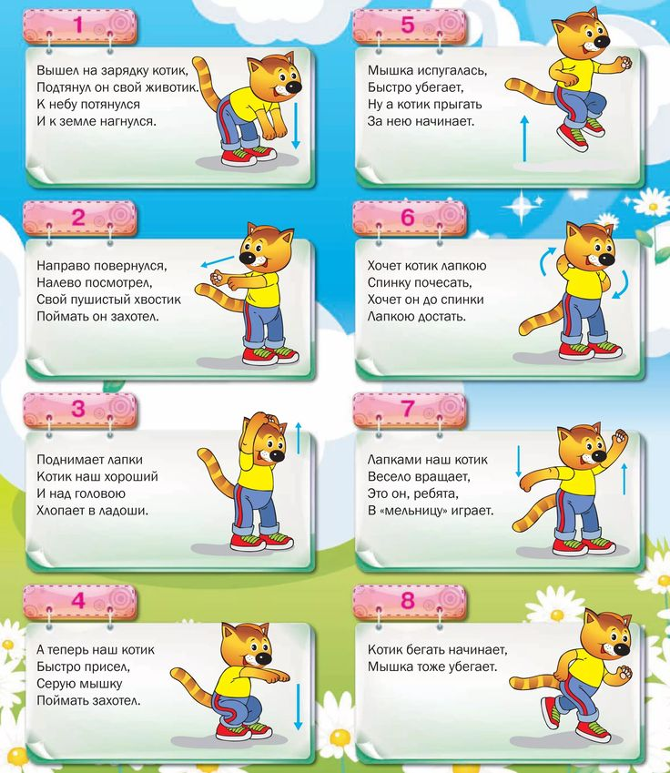

- Изучение нового танца «Кадриль»
Сегодня мы познакомимся с танцем «Кадриль» и постараемся разобрать движения.
Кадриль – задорный игровой парный танец. Кадриль пришла к нам в Россию из Франции в начале XIX столетия и стала одним из любимых танцев русского народа. В этом танце могут принимать участие различное количество пар: 2, 4, 6, 8 и больше, но обязательно четное. На сцене Кадриль исполняют в сценических костюмах. Мужской костюм состоит из рубахи с поясом, шаровар, сапог, фуражки. Женский костюм – из ботиночек, юбки, кофты, косынки или ленты вокруг головы.
Кадрили по форме построения бывают круговыми и квадратными. Квадратная кадриль исполняется четырьмя парами, стоящими друг против друга. Круговые кадрили исполняются по кругу. Предлагаю вам посмотреть в интернете видео ролик, как исполняется этот танец. Своими впечатлениями делитесь со мной через программу WatsApp.

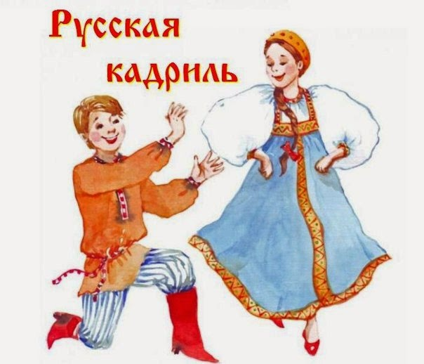
- Партерная гимнастика на ковре
- «Бабочка» (Летит на цветочек, затем отдыхает)
- «Лягушка»
- «Складочка»
- «Корзинка»
- «Улитка»
После растяжки расслабляем мышцы. Садимся на колени, животик положили на колени и вытянули ручки вперёд.

- Домашняя работа. Конкурс
Дорогие ребята! Предлагаю вам почувствовать в небольшом конкурсе «Почувствуй себя взрослым» и попробовать сделать самостоятельно причёску для урока хореографии. Напоминаю, какая причёска должна быть у настоящих танцоров: волосы собираем в высокий хвост, затем делаем шишку или гульку! Для этого вам понадобиться 1 резинка для волос и несколько шпилек. (Жду ваших фото и видео).

- Обратная связь
Правильность выполнения всех упражнений направлена родителям по программе WatsApp.

